一、背景材料
十二届全国人大二次会议于2014年3月5日－3月14日在北京举行。今年政府工作的总体要求是：坚持稳中求进工作总基调，把改革创新贯穿于经济社会发展各个领域各个环节，保持宏观经济政策连续性稳定性，增强调控的前瞻性针对性，全面深化改革，不断扩大开放，实施创新驱动，坚持走中国特色新型工业化、信息化、城镇化、农业现代化道路，加快转方式调结构促升级，加强基本公共服务体系建设，着力保障和改善民生，切实提高发展质量和效益，大力推进社会主义经济建设、政治建设、文化建设、社会建设、生态文明建设，实现经济持续健康发展和社会和谐稳定。
做好今年政府工作，要以深化改革为强大动力，以调整结构为主攻方向，以改善民生为根本目的，统筹兼顾，突出重点，务求实效。要把握好以下原则和政策取向。第一，向深化改革要动力。 第二，保持经济运行处在合理区间。完善宏观调控政策框架，守住稳增长、保就业的下限和防通胀的上限，继续实施积极的财政政策和稳健的货币政策。第三，着力提质增效升级、持续改善民生。
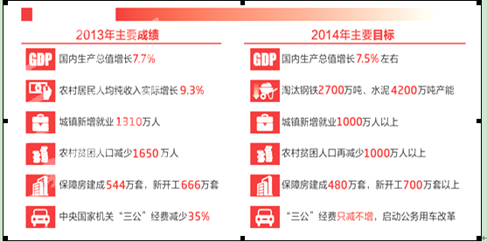
二、与教材知识的结合点
1．经济生活
发挥强有力的宏观调控。今年经济社会发展的主要预期目标是：国内生产总值增长7.5%左右，居民消费价格涨幅控制在3.5%左右，城镇新增就业1000万人以上，城镇登记失业率控制在4.6%以内，国际收支基本平衡，努力实现居民收入和经济发展同步。
改革是发展中国特色社会主义的强大动力。在国内外环境错综复杂、宏观调控抉择两难的情况下，着力深化改革开放，放开市场这只“看不见的手”，用好政府这只“看得见的手”， 激发市场活力和内生动力，促进经济稳定增长。
就业是民生之本。坚持实施就业优先战略和更加积极的就业政策，优化就业创业环境，以创新引领创业，以创业带动就业。努力实现更加充分、更高质量就业，使劳动者生活更加体面、更有尊严。
实现收入分配公平。收入是民生之源，要深化收入分配体制改革，努力缩小收入差距，多渠道增加低收入者收入，不断扩大中等收入者比重。使城乡居民收入与经济同步增长，广大人民群众普遍感受到得实惠。
转变经济发展方式。稳增长要提高质量效益、推进转型升级，推动发展从主要依靠要素投入向更多依靠创新驱动转变，从主要依靠传统比较优势向更多发挥综合竞争优势转换，从国际产业分工中低端向中高端提升，从城乡区域不平衡向均衡协调迈进。
消费对生产有重要反作用。要发挥好消费的基础作用和投资的关键作用，打造新的区域经济支撑带，从需求方面施策，从供给方面发力，构建扩大内需长效机制，增强内需拉动经济的主引擎作用。
保护环境，绿色消费。生态文明建设关系人民生活，关乎民族未来。雾霾天气范围扩大，环境污染矛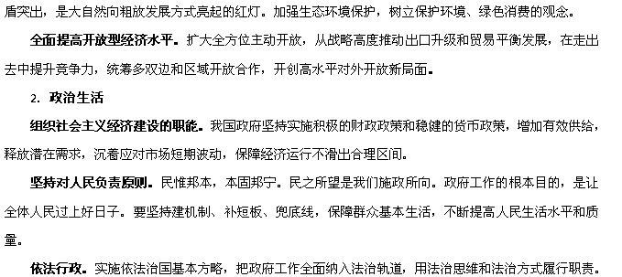加强政府法制工作，改革行政执法体制。
完善行政监督体系。各级政府要自觉接受同级人大及其常委会的监督，接受人民政协的民主监督，加大政务公开，完善新闻发言人制度，及时回应社会关切。我们是人民政府，所有工作都要充分体现人民意愿，全面接受人民监督。
树立政府威信。要忠实履行宪法和法律赋予的职责，按照推进国家治理体系和治理能力现代化的要求，加强建设法治政府、创新政府、廉洁政府，增强政府执行力和公信力，努力为人民提供优质高效服务。
坚持民族平等、团结和各民族共同繁荣原则。我国是统一的多民族国家，各民族都是中华民族的平等一员。要全面正确贯彻党的民族政策，坚持和完善民族区域自治制度，促进民族团结进步、共同繁荣发展。
坚持党的领导、人民当家作主和依法治国的有机统一。中共中央政治局2014年2月24日召开会议，讨论国务院拟提请第十二届全国人民代表大会第二次会议审议的《政府工作报告》稿。3月5日，国务院向第十二届全国人民代表大会作政府工作报告，请予审议，并请全国政协各位委员提出意见。
国家利益决定国际关系。我国全面推进周边外交，巩固睦邻友好，深化互利合作。努力维护二战胜利成果和战后国际秩序，决不允许开历史倒车。加强同发展中国家团结与合作，维护发展中国家共同利益。深化同各大国战略对话与务实合作，推动建立长期稳定健康发展的大国关系。
当代国际竞争的实质是以经济和科技为基础的综合国力的较量。以创新支撑和引领经济结构优化升级，把创新摆在国家发展全局的核心位置，加快科技体制改革，促进科技与经济社会发展紧密结合，推动我国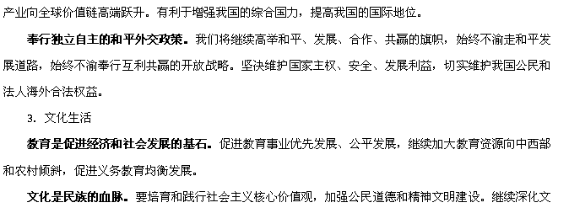文化体制改革，完善文化经济政策，增强文化整体实力和竞争力。
继承传统，推陈出新。传承和弘扬优秀传统文化，重视保护文物。我国是历史悠久的文明古国，也一定能建成现代文化强国。
4．生活与哲学
对立统一。产业结构调整要依靠改革，进退并举。进，要更加积极有为，优先发展生产性服务业；退，要更加主动有序，坚持通过市场竞争实现优胜劣汰，鼓励企业兼并重组。
集中力量解决主要矛盾。我国仍是一个发展中国家，还处于社会主义初级阶段，发展是解决我国所有问题的关键，必须牢牢扭住经济建设这个中心，保持合理的经济增长速度。要坚持把解决好“三农”问题放在全部工作的重中之重，以保障国家粮食安全和促进农民增收为核心，推进农业现代化。
坚持前进性和曲折性的统一。国际金融危机深层次影响持续显现，世界经济复苏充满不确定性、不稳定性。我们既要看到形势的积极方面，坚定信心，也要看到形势的复杂性，增强忧患意识和紧迫感，兢兢业业、扎扎实实做好工作。
社会基本矛盾的运动。改革是社会主义制度的自我完善和发展，改革的根本目的，就是生产关系适应生产力的发展，使上层建筑适应经济基础的发展。
坚持群众观点和群众路线。所有公务员都要以人民利益至上，廉洁奉公，勤勉尽责，真正当好人民公仆。
三、能力测试
十二届全国人大一次会议和全国政协十二届一次会议于2013年3月在北京召开。回答1－3题。
1．“两会”联袂举行是为了
A．人大和政协互相监督 B．人大和政协两个国家机关共商国策
C．加强党对人大和政协的领导 D．发挥政协作用，实现科学民主决策
2．“两会”的共同之处是
①都有利于发扬社会主义民主 ②都有中国共产党领导
③都实施国家职能 ④都是由选民选举产生
A．①② B．②③ C．③④ D．①④
3．我国人民代表大会的代表
①来自人民，对人民负责 ②间接选举产生 ③可以制定法律 ④任期五年
A．①② B．②③ C．①④ D．③④
2013年要继续实施积极的财政政策和稳健的货币政策，充分发挥逆周期调节和推动结构调整的作用。回答4—7题。
4．在坚持稳健的货币政策基本取向的同时，要保持合理的社会融资规模，进一步优化信贷结构，更加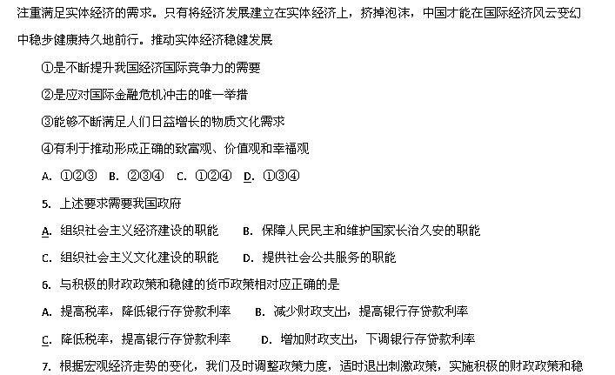健的货币政策。这做到了
高考冲刺最后30天复习指导——地理
C．采取积极的财政政策——规范并引导民间融资健康发展
D．采取稳健的货币政策——落实和完善支持小微企业的税收优惠政策
深化改革开放 激发市场活力和内生动力，向深化改革要动力。回答13－17题。
13．简政放权，自我革命。2014年2月15日，国务院印发《国务院关于取消和下放一批行政审批项目的决定》，再次取消和下放64项行政审批事项和18个子项。至此，新一届政府成立以来，取消和下放的行政审批事项达到约416项。这有利于
①解决市场调节失灵问题 ②转变政府职能，建设服务型政府
③优化政府管理，实现公共服务均等化 ④促进上层建筑适应经济基础的发展
A.①③ B. ①④ C. ②③ D.②④
14．当前改革已进入攻坚期和深水区，必须紧紧依靠人民群众，以壮士断腕的决心、背水一战的气概，冲破思想观念的束缚，突破利益固化的藩篱，以经济体制改革为牵引，全面深化各领域改革。从历史唯物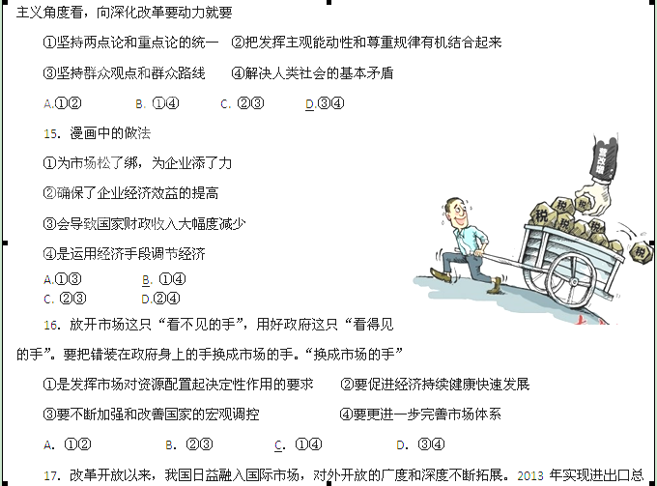额41603亿美元，比上年增长7．6％，贸易顺差达2597．5亿美元。这说明
①我国经济的国际竞争力不断增强 ②我国开放型经济水平不断提高
③我国已成为全球经济增长的主导力量 ④我国企业摆脱了国际化经营的风险
A．①② B．②③ C．③④ D．②④
民惟邦本，本固邦宁。政府工作的根本目的，是让全体人民过上好日子。回答18－25题。
18．民之所望是我们施政所向。“政府工作的根本目的，是让全体人民过上好日子”“坚持建机制、补短板、兜底线，保障群众基本生活”“让全社会创造潜力充分释放，让公平正义得以彰显，让全体人民共享改革发展成果”…… 上述材料表明我国政府：
①公共权力的所有者 ②公共服务的提供者
③经济活动的参加者 ④人本思想的践行者
A.①② B.①③ C.②④ D.③④
19．实施依法治国基本方略，把政府工作全面纳入法治轨道，用法治思维和法治方式履行职责。依法行政要
①合法行政、程序正当 ②政治协商、民主监督
③公正司法、严格执法 ④依法决策、权责统一
Ａ．①② Ｂ．①④ Ｃ．②③ Ｄ．③④
20．我国政府是人民政府，所有工作都要充分体现人民意愿，全面接受人民监督。下列属于行政系统内部监督的是
①上级政府监督、监察部门监督 ②人民政协监督、社会与公民监督
③同级人大监督、司法机关监督 ④审读部门监督、法制部门监督
Ａ．①② Ｂ．①④ Ｃ．②③ Ｄ．③④
21．按照推进国家治理体系和治理能力现代化的要求，加快建设法治政府、创新政府、廉洁政府，增强政府执行力和公信力，努力为人民提供优质高效服务。努力为人民提供优质高效服务的根本原因是
A.我国政府是为人民服务的政府 B.确保中国共产党发挥领导核心作用
C.我国的民主具有全民性和真实性 D.我国是人民当家作主的社会主义国家
22．2013年，居民消费价格涨幅控制在2.6％。这可能得益于
①我国农业连年增产 ②我国粮食等物资储备充裕
③我国进出口调节能力较强 ④我国城乡居民收入持续增长
A.①②③ B. ①②④ C. ①③④ D. ②③④
23．2013年我国城镇居民人均可支配收入26955元，农村居民人均纯收入8896元，两者之间仍然存在较大差距。为缩小这一差距，我国政府可采取的再分配措施有
A．提高职工最低工资标准 B．扩大营业税改增值税试点范围
C．降低国内成品油价格 D．提高农村居民的社会保障水平
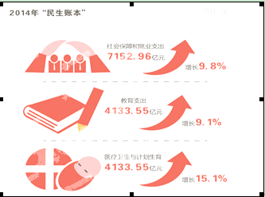
24．民生帐本体现了
Ａ．国家财政具有促进资源合理配置的作用
Ｂ．财政具有促进国民经济平稳运行的作用
Ｃ．财政是促进社会公平、改善人民生活的物质保障
Ｄ．财政就是国家的收入和支出
25．2013年，我国推进养老保险、社会救助制度建设，城乡低保标准分别提高13.1％和17.7％，企业退休人员基本养老金水平提高1O％。新开工保障性安居工程66O万套，基本建成54O万套，上千万住房困难群众乔迁新居。上述材料
A.是公平与效率关系的体现 B.是社会主义市场经济发展的要求
C.会使政府当年财政支出明显高于财政收入 D.体现了以人为本的科学发展观
26．要坚守耕地红线，提高耕地质量，增强农业综合生产能力，确保谷物基本自给、口粮绝对安全，把13亿中国人的饭碗牢牢端在自己手中。为了保障粮食安全，近年来国家采取了扶农惠农措施。对扶农惠农措施理解正确的是
A.保障粮食生产要发挥国家在资源配置中的基础性作用
B.只要进行财政补贴就能保证农业生产的顺利进行
C.国家提高小麦最低收购价是运用行政手段进行宏观调控
D.中央财政下拨补贴资金是运用经济手段进行宏观调控
27．要把消费作为扩大内需的主要着力点。通过增加居民收入提高消费能力，完善消费政策，培育消费热点。之所以把消费作为扩大内需的主要着力点，这是因为
A.生产对消费的决定作用 B.消费对生产的决定作用
C.消费与生产互相决定 D.消费对生产的反作用
28．2014年3月9日，习近平在安徽代表团参加审议时指出：作风建设永远在路上。各级领导干部都要做到“三严三实”，既严以修身、严以用权、严以律己，又谋事要实、创业要实，做人要实。严以用权就要
①坚持用权为民，自觉接受监督 ②审慎用权，把权力关进制度的笼子里
③要脚踏实地，求真务实 ④加强党性修养，政府要科学执政
Ａ．①② Ｂ．①④ Ｃ．②③ Ｄ．③④
29．我们要像对贫困宣战一样，坚决向污染宣战。以雾霾频发的特大城市和区域为重点，以细颗粒物（PM2.5）和可吸入颗粒物（PM10）治理为突破口，抓住产业结构、能源效率、尾气排放和扬尘等关键环节，健全政府、企业、公众共同参与新机制。出重拳强化污染防治要
①集中全力解决主要矛盾 ②要善于抓重点
③坚持联系的观点 ④要共性和个性的统一
Ａ．①② Ｂ．①④ Ｃ．②③ Ｄ．③④
30．今年是和平共处五项原则提出六十周年。我们将继续高举和平、发展、合作、共赢的旗帜，始终不渝奉行互利共赢的开放战略。中国始终不渝走和平发展道路
①是由我国的国家性质和国家利益决定的
②表明中国全力支持联合国的各项活动
③是我国独立自主和平外交政策的体现
④履行了主权国家不侵犯别国、和平解决国际争端的义务
A.①② B.①③ C.②③ D.①④
31．阅读材料，回答下列问题：
材料一 今年要努力建设生态文明的美好家园。雾霾天气范围扩大，环境污染矛盾突出，是大自然向粗放发展方式亮起的红灯。必须加强生态环境保护，下决心用硬措施完成硬任务。
材料二 深入贯彻实施依法治国基本方略，把政府工作全面纳入法治轨道，用法治思维和法治方式履行职责。加强政府法制工作，改革行政执法体制。
⑴运用经济生活知识说明，解决上述问题国家可以采取哪些政策和措施？
⑵为什么政府要用法治思维和法治方式履行职责?
32．深化经济体制改革，推动经济更有效率发展。阅读材料，回答问题。
材料一 图13为2008—2013年我国市场主体发展状况图。
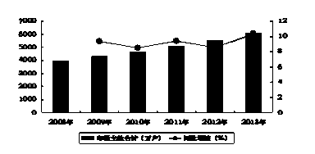
注：市场主体主要指企业、个体工商户和农民专业合作社。2013年全国市场主体在第一、三产业所占比重继续扩大，新登记企业中大多数为私营企业。
材料二 十八大以来，国务院进一步简政放权，深化行政审批制度改革。对市场机制能有效调节的经济活动，一律取消审批，先后取消和下放了400多项行政审批项目，并向社会公开各部门目前保留的行政审批事项清单，接受社会监督。对取消和下放行政审批项目涉及的法律、行政法规进行清理，依照法定程序提请全国人大常委会修订了12部相关法律。改革工商注册制度，实行注册资本认缴登记制，放宽注册资本登记条件，将企业年检制度改为年度报告公示制度，简化市场主体住所登记手续，推行电子营业执照和全程电子化登记管理，以优化营商环境。
（1）根据材料一概括我国市场主体发展的特点，并说明促进各类市场主体健康发展对完善社会主义市场经济体制的意义。
（2）结合材料二和所学政治生活知识，分析我国政府是如何发挥职能作用，推动经济发展的？
33．在国内外环境错综复杂、宏观调控抉择两难的情况下，我们深处着力，把改革开放作为发展的根本之策，放开市场这只“看不见的手”，用好政府这只“看得见的手”， 着力深化改革开放，激发市场活力和内生动力。
阅读材料回答下列问题：
⑴结合《经济生活》的有关知识，说明在资源配置中起决定性作用的市场机制，并简要说明市场配置资源的优点。
⑵结合《政治生活》的有关知识，分析说明为什么在经济体制改革中要更好地发挥政府的作用。
⑶运用唯物辩证法矛盾观的相关知识，谈谈你对“政府与市场关系”的理解。

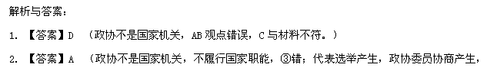④错。）
3．【答案】C （县级以下代表直接选举产生，②表述不准确；人大代表没有制定法律权力，立法权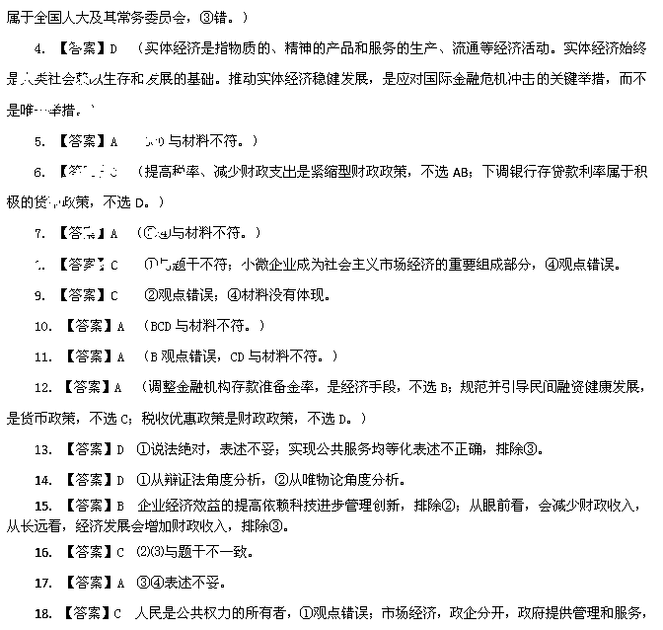③观点错误。
19．【答案】B ②是民主党派的职能，③对司法机关要求，行为主体不一致。
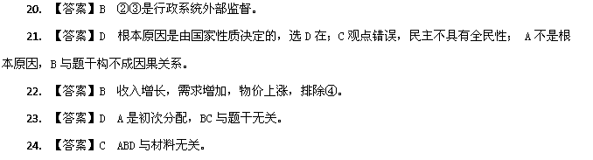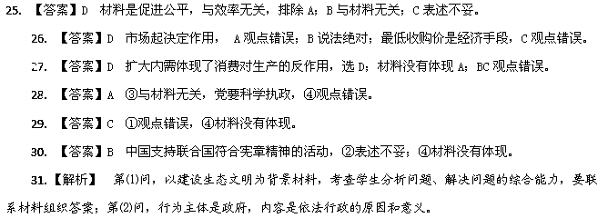
【答案】⑴①贯彻落实科学发展观，坚持全面、协调、可持续发展。②提高自主创新能力，建设创新型国家。经济发展要紧紧依靠科技进步和自主创新。③加快转变经济发展方式，推动产业结构优化升级。要坚持走中国特色新型工业化道路。④充分发挥市场的作用，加强国家的宏观调控。运用宏观调控手段，鼓励企业节约资源，严控企业资源浪费与污染。⑤坚持节约资源和保护环境的基本国策，增强可持续发展能力。⑥坚持“引进来”与“走出去”相结合的战略，充分利用国内国际两个市场和国内国际两种资源。
⑵①政府用法治思维和法治方式履行职责，是贯彻依法治国方略，提高行政管理水平的重要要求。②政府用法治思维和法治方式履行职责，有利于保障人民群众的权利和自由；有利于加强廉政建设，保证政府及其公职人员不变质，增强政府的权威；有利于防止行政权力的缺失和滥用，提高行政管理水平；有利于带动全社会尊重法律、遵守法律、维护法律，推进社会主义民主法制建设。
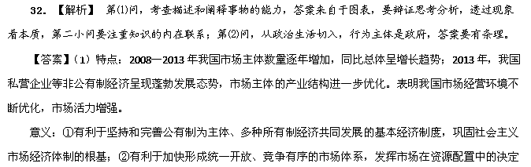性作用，提高资源配置效率；③有利于发挥企业社会主义市场经济的微观主体作用，激发市场经济活力；④有利于调动劳动者的创业积极性，实现共同富裕的社会主义市场经济的根本目标。
（2）①转变政府职能，建设服务型政府。简政放权，取消和下放行政审批项目，改革工商注册制度，优化营商环境。②坚持对人民负责原则，依法行政。按照法定程序清理、修订相关法律、行政法规，依法推进改革。③审慎行使权力，自觉接受监督。向社会公开部门行政审批事项清单，接受社会监督。④依托现代网络，提高行政职能效率。政府推行电子营业执照和电子化登记管理，提高行政管理水平。
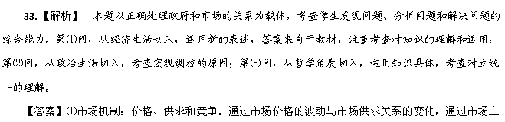体的公平竞争，引导资源合理配置。
市场配置资源的优点：①市场能够通过价格涨落比较及时、准确、灵活地反映供求关系的变化，传递供求信息，实现资源合理配置。②面对市场竞争，商品生产者、经营者在利益杠杆的作用下，积极调整生产经营活动，从而推动科学技术和经营管理的进步，促进劳动生产率的提高和资源的有效利用。
⑵①在社会主义市场经济条件下，政府负有组织社会主义经济建设的职能，通过经济调节、市场监管、社会管理、公共服务，以促进经济可持续发展，提高生产力水平和人民生活水平。②提供社会公共服务是政府的重要职能，政府通过加强和优化公共服务，为经济社会发展创造良好的环境。③在经济体制改革中更好的发挥政府的作用，可以弥补市场的不足，保持宏观经济稳定，更好的发挥社会主义市场经济体制的优势。（若考生从政治职能和文化职能角度或从依法行政角度回答出与市场经济体制改革的关系，可酌情给分）
⑶①矛盾即对立统一。在社会主义市场经济条件下，政府与市场是对立统一的关系。二者是有区别的，市场通过价格涨落和供求变化实现资配置，政府则综合运用各种手段，调控经济；二者又是统一的，市场也有局限性，需要政府宏观调控弥补市场的不足，共同促进经济发展。②矛盾双方有主次之分，主要方面处于支配地位，起主导作用。在社会主义市场经济条件下，市场是矛盾的主要方面，“市场在资配置中起决定性作用”，即经济发展的主体力量是市场，政府的职能主要是为市场主体服务，创造公平竞争的良好环境。

